VUI HỌC THÁNH KINH
CHÚA NHẬT 30 TN B
Tin Mừng thánh Máccô 10,46-52

Người mù ở Giê-ri-khô (Mt 20: 29 -34; Lc 18: 35 -43 )
46 Đức Giê-su và các môn đệ đến thành Giê-ri-khô. Khi Đức Giê-su cùng với các môn đệ và một đám người khá đông ra khỏi thành Giê-ri-khô, thì có một người mù đang ngồi ăn xin bên vệ đường, tên anh ta là Ba-ti-mê, con ông Ti-mê.47 Vừa nghe nói đó là Đức Giê-su Na-da-rét, anh ta bắt đầu kêu lên rằng: "Lạy ông Giê-su, Con vua Đa-vít, xin dủ lòng thương tôi! "48 Nhiều người quát nạt bảo anh ta im đi, nhưng anh ta càng kêu lớn tiếng: "Lạy Con vua Đa-vít, xin dủ lòng thương tôi! "49 Đức Giê-su đứng lại và nói: "Gọi anh ta lại đây! " Người ta gọi anh mù và bảo: "Cứ yên tâm, đứng dậy, Người gọi anh đấy! "50 Anh mù liền vất áo choàng lại, đứng phắt dậy mà đến gần Đức Giê-su.51 Người hỏi: "Anh muốn tôi làm gì cho anh? " Anh mù đáp: "Thưa Thầy, xin cho tôi nhìn thấy được."52 Người nói: "Anh hãy đi, lòng tin của anh đã cứu anh! " Tức khắc, anh ta nhìn thấy được và đi theo Người trên con đường Người đi.

46 They came to Jericho. And as he was leaving Jericho with his disciples and a sizable crowd, Bartimaeus, a blind man, the son of Timaeus, sat by the roadside begging.
47 On hearing that it was Jesus of Nazareth, he began to cry out and say, "Jesus, son of David, have pity on me."
48 And many rebuked him, telling him to be silent. But he kept calling out all the more, "Son of David, have pity on me."
49 Jesus stopped and said, "Call him." So they called the blind man, saying to him, "Take courage; get up, he is calling you."
50 He threw aside his cloak, sprang up, and came to Jesus.
51 Jesus said to him in reply, "What do you want me to do for you?" The blind man replied to him, "Master, I want to see."
52 Jesus told him, "Go your way; your faith has saved you." Immediately he received his sight and followed him on the way.

I. HÌNH TÔ MÀU
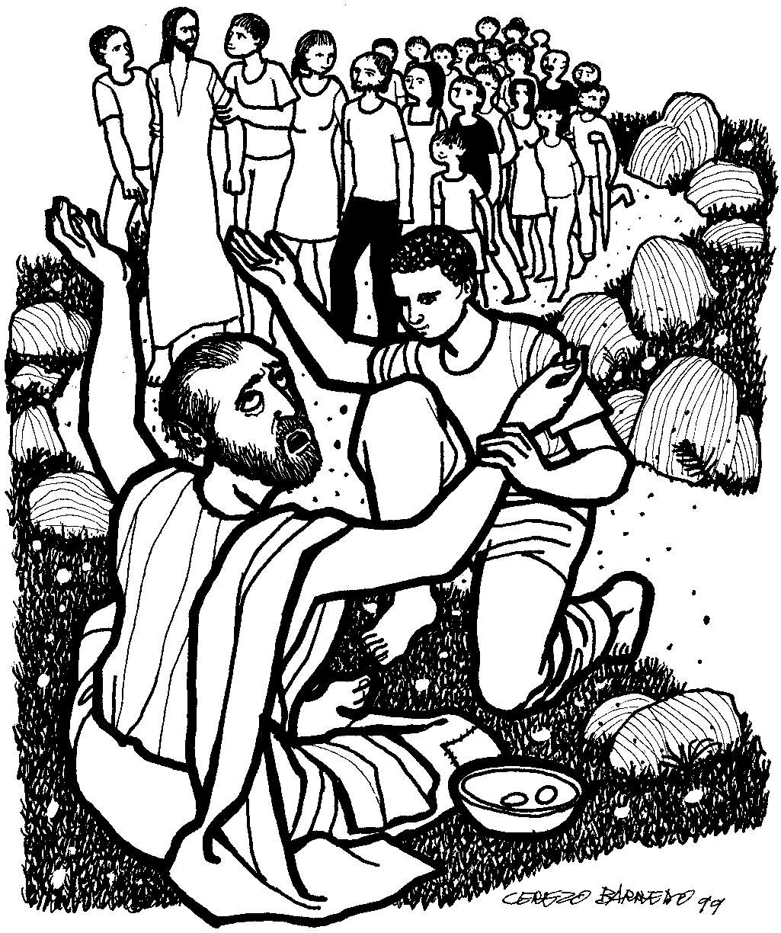

*Chủ đề của hình này là gì?
. . . . . . . . . . . . . . . . . . . . . . . . . . . . . . . . . . . .

* Em hãy viết câu Tin Mừng thánh Máccô 10,48b
. . . . . . . . . . . . . . . . . . . . . . . . . . . . . . . . . . . .
. . . . . . . . . . . . . . . . . . . . . . . . . . . . . . . . . . . .
. . . . . . . . . . . . . . . . . . . . . . . . . . . . . . . . . . . .
. . . . . . . . . . . . . . . . . . . . . . . . . . . . . . . . . . . .

II. TRẮC NGHIỆM
01. Tại thành này, Đức Giêsu đã chữa cho một người mù. (Mc 10,46)
a. Thành Bêlem
b. Thành Giêrusalem
c. Thành Giêrikhô
d. Thành Caphácnaum

02. Đây là lời kêu xin của anh mù: “Lạy ông Giêsu, con vua Đavít, … … … ” (Mc 10,47)
a. Xin rủ lòng thương tôi
b. Xin thương xót tôi
c. Xin mở mắt tôi
d. Xin cứu chữa tôi

03. Anh mù xin gì cùng Đức Giêsu? (Mc 10,51)
a. Xin cho tôi nhìn thấy được
b. Xin cứu chữa mắt tôi
c. Xin thêm lòng tin cho tôi
d. Xin nâng đỡ con

04. Anh mù Batimê là con của ai? (Mc 10,46)
a. Ông Anphê
b. Ông Timê
c. Ông Simon
d. Ông Giôxếp

05. Điều gì đã làm cho anh mù được cứu? (Mc 10,52)
a. Lòng tin
b. Niềm hy vọng
c. Sự thương xót
d. Lòng sám hối

III. Ô CHỮ

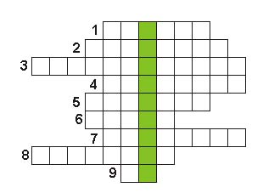

Những gợi ý
01. Tên của anh mù ở thành Giêrikhô. (Mc 10,46)
02. Khi được gọi, anh mù liền vất gì lại, đứng phắt dậy đến gần Đức Giêsu? (Mc 10, 50)
03. Anh mù xin gì cùng Đức Giêsu? (Mc 10,51)
04. Đây là câu người ta nói với anh mù khi Người gọi anh. (Mc 10,49)
05. Điều gì đã làm cho anh mù được cứu? (Mc 10,52)
06. Anh mù gọi Đức Giêsu là con của vua nào? (Mc 10,47)
07. Anh mù Batimê, người thành nào? (Mc 10,46)
08. Ai đã chữa anh Batimê được nhìn thấy? (Mc 10,46-52)
09. Anh Batimê bị bệnh gì? (Mc 10,46)

Hàng dọc : Chủ đề của ô chữ này là gì?

IV. CÂU THÁNH KINH HỌC THUỘC LÒNG

"Anh hãy đi, lòng tin của anh đã cứu anh! "
Tin Mừng thánh Máccô 10,52

Lời giải đáp VUI HỌC THÁNH KINH
CHÚA NHẬT 30 TN B
Tin Mừng thánh Máccô 10,46-52

I. HÌNH TÔ MÀU

*Chủ đề :
Thầy gọi anh

* Câu Tin Mừng thánh Máccô 10,48b
"Lạy Con vua Đa-vít, xin dủ lòng thương tôi! "

II. TRẮC NGHIỆM
01. c. Thành Giêrikhô (Mc 10,46)
02. a. Xin rủ lòng thương tôi (Mc 10,47)
03. a. Xin cho tôi nhìn thấy (Mc 10,51)
04. b. Ông Timê(Mc 10,46)
05. a. Lòng tin (Mc 10,52)

III. Ô CHỮ

01. Batimê (Mc 10,46)
02. Áo choàng (Mc 10, 50)
03. Nhìn thấy được (Mc 10,51)
04. Cứ yên tâm (Mc 10,49)
05. Lòng tin (Mc 10,52)
06. Đavít (Mc 10,47)
07. Giêrikhô (Mc 10,46)
08. Đức Giêsu (Mc 10,46-52)
09. Mù (Mc 10,46)

Hàng dọc : THẦY GIÊSU

G.B. Nguyễn Thái Hùng

